Графическая работа "Разрезы"
На листе формата А3 необходимо построить по двум заданным видам третий вид детали в тонких линиях. Заменить вид спереди полным фронтальным разрезом, на виде слева выполнить соединение половины вида слева и половины профильного разреза. Выполнить обводку, нанести размеры, обозначить и подписать профильный разрез.

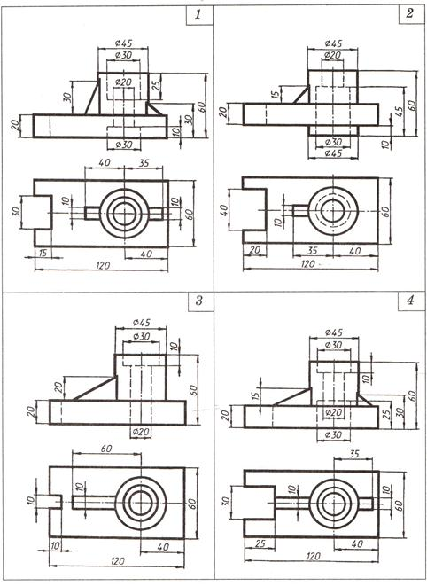
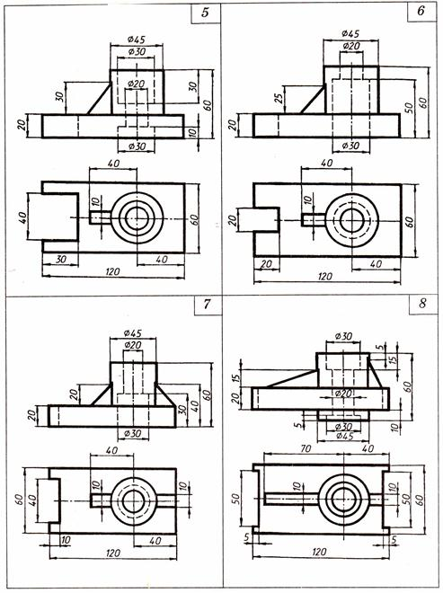
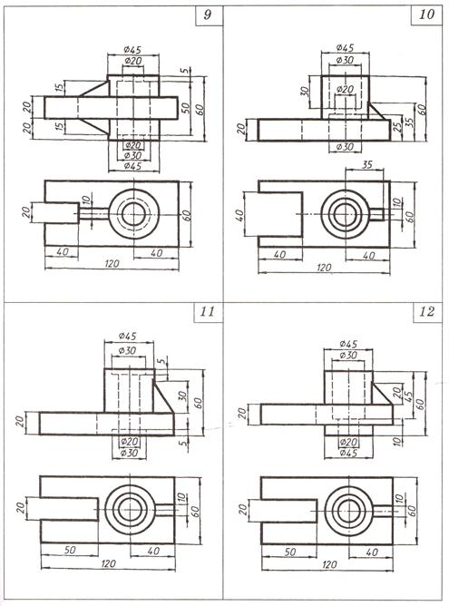
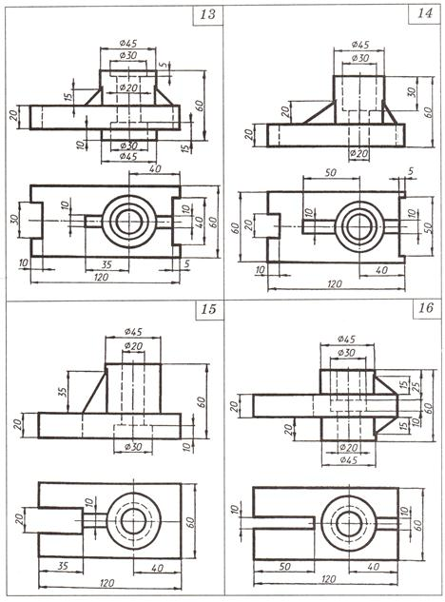
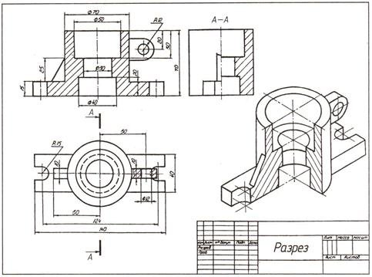

Пример выполнения графической работы

